113年臺南市全國水環境清淨河面計畫
種子教師進行水環境守護理念推廣活動
成果報告
- 主辦單位：臺南市政府環境保護局
- 承辦單位：技佳工程科技股份有限公司
- 協辦單位：中華醫事科技大學
- 參加人員：臺南市水環境守護志工隊
- 活動日期：113年05月14日、25日
- 活動地點：臺南市歸仁區許縣溪河堤道路
- 參與人數：2場次共71人
- 活動流程：
序號 | 辦理日期 | 辦理地點 | 宣導對象 | 講授主題 | 推介  種子教師
1 | 112.05.14(二) | 仁德區  虎山實驗小學 | 國小學生 | 水質監測包教學 | 余奕靖
2 | 112.05.25(六) | 歸仁區  許縣溪河堤道路 | 社區居民、學生、志工 | 水質監測包教學  源頭減量減塑 | 陳俊臣/  黃雙春
- 成果照片
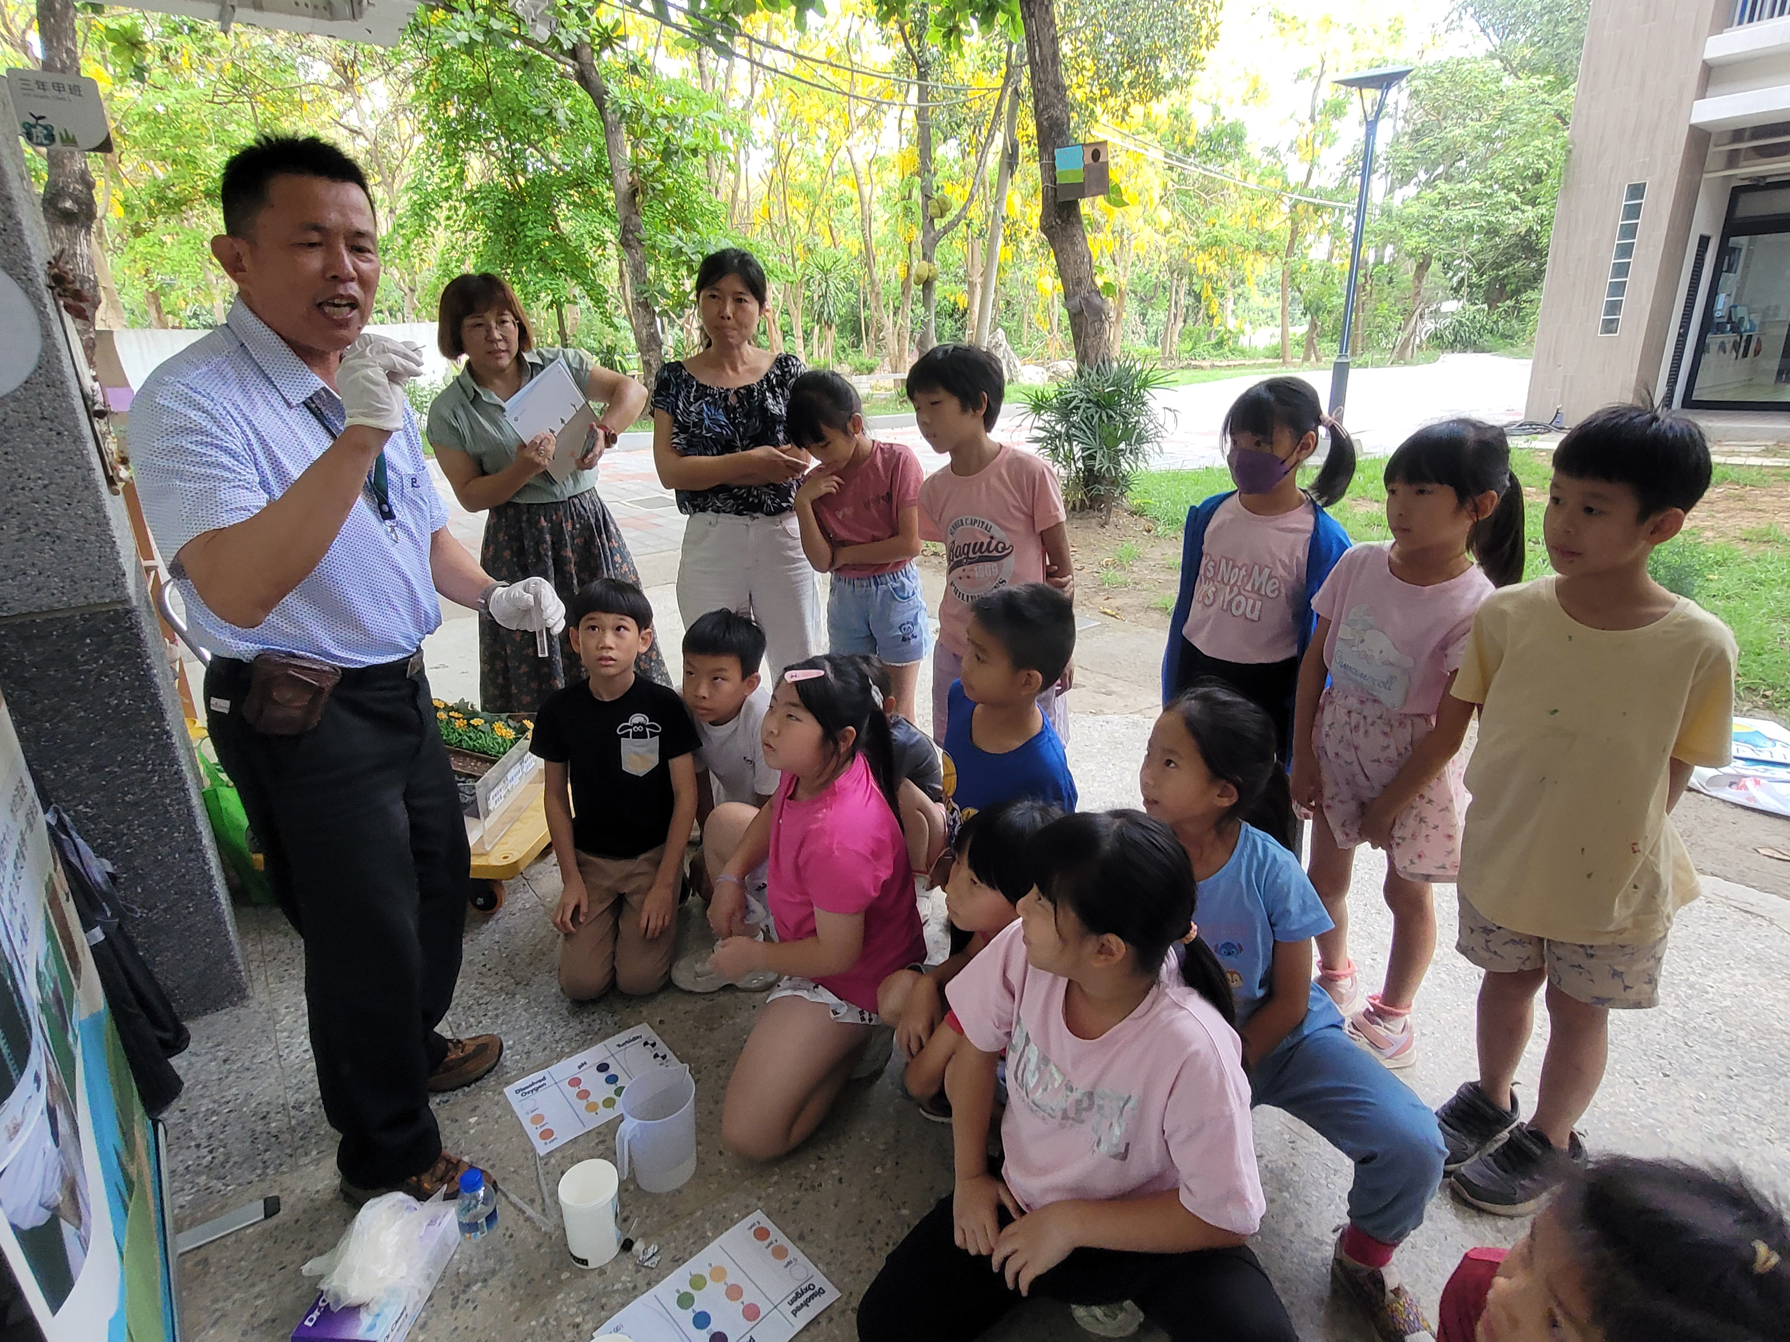 | 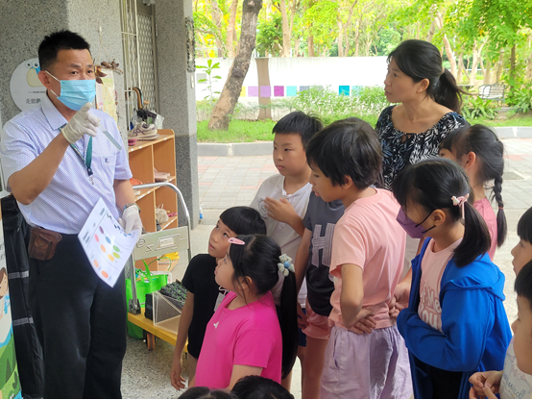
113.05.14仁德區虎山實驗小學  水質監測包教學 | 113.05.14仁德區虎山實驗小學  水質監測包教學
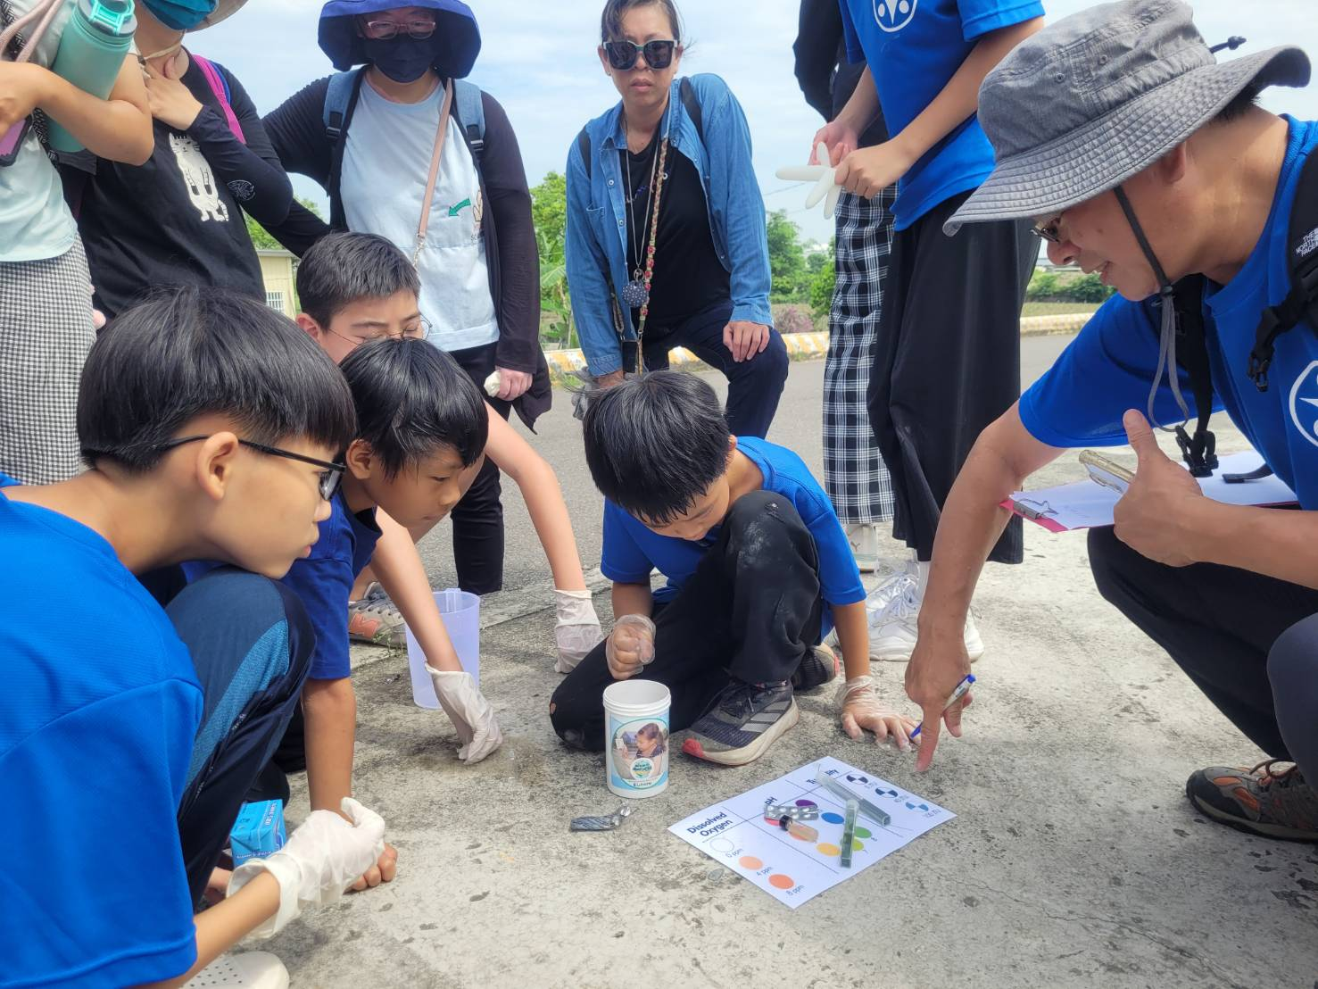 | 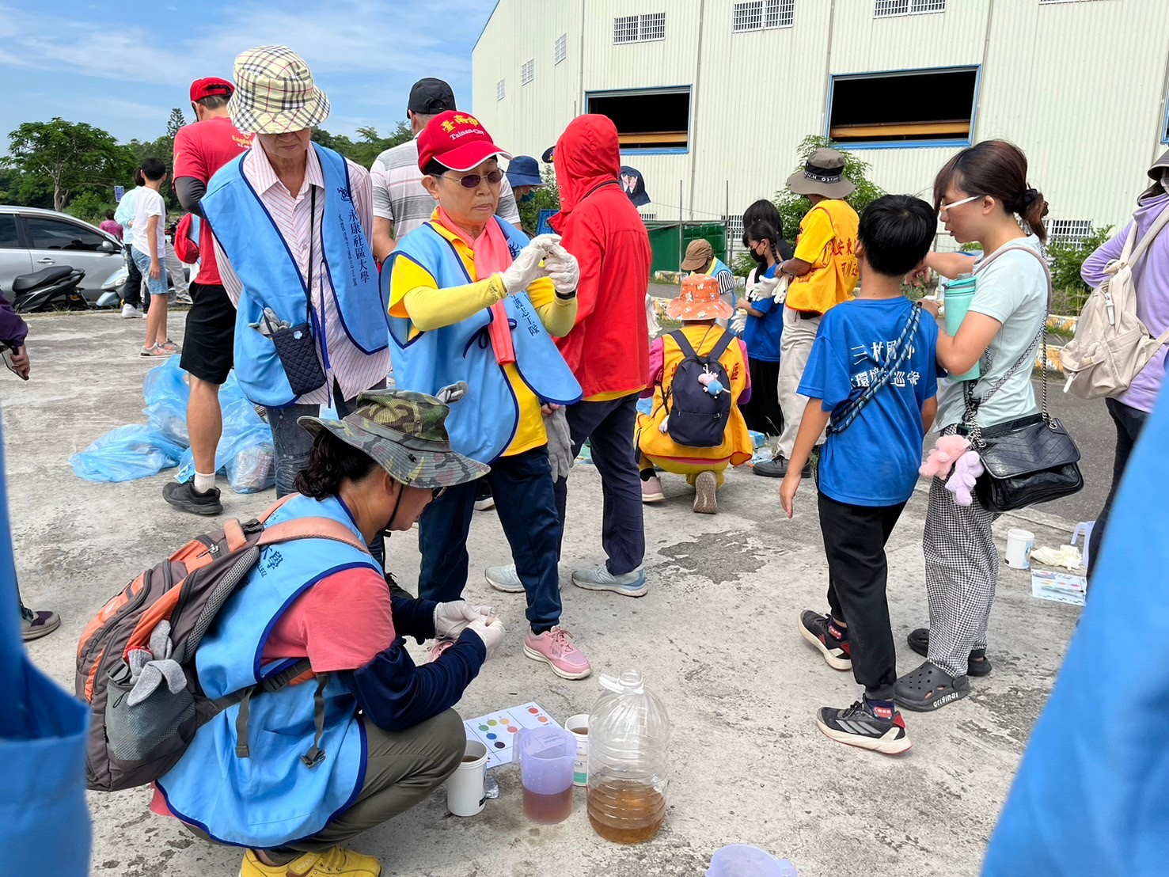
113.05.25歸仁區許縣溪河堤道路  水質監測包教學、源頭減量減塑 | 113.05.25歸仁區許縣溪河堤道路  水質監測包教學、源頭減量減塑
- 活動簽到表(如附件)

